国家公派出国教师材料提交格式要求

1.按通知要求在截止时间内提交材料（电子版压缩包发送至邮箱international@hbnu.edu.cn，所有材料不得超过100MB），请按照以下要求提交（同一类材料放一个文档）：
/无单位人员/本校教师/XX学校教师
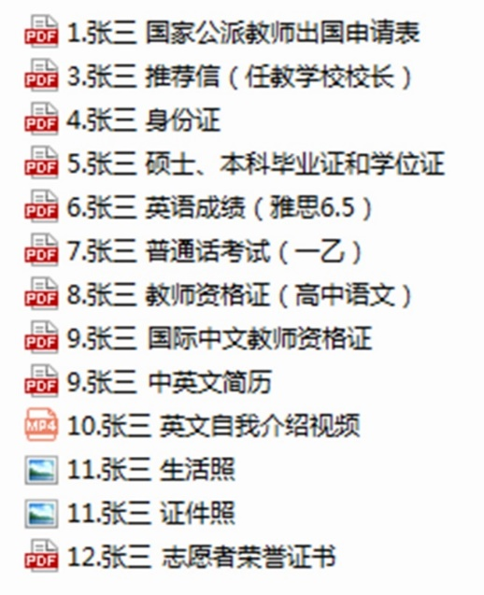
若不提交2、13、14材料，请空出来，谢谢！

2.《申请表》注意事项
（1）系统填报提交后下载的电子版才带有申请编码,现阶段暂提交附件1。

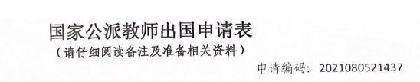

（2）志愿1必须是我校孔院
（3）往届志愿者/无单位人员的派出单位可填“湖北师范大学”
工作单位如无，工作单位信息栏留白，派出单位湖北师范大学”具体信息如下：
学校（机构）  名称 | 湖北师范大学 |  |  | 院系 |  | 国际教育学院 |  | 工作单位所在省
单位地址 | 湖北省黄石市黄石港区磁湖路11号 |  |  |  |  |  |  | 单位邮编 | 435002
院系/学校  办公室电话 | 0714-6574857 | 院系/学校办公室传真 | 无 |  | 人事处  电话 |  | 0714-6572927 | 人事处传真 | 无
（4）教师本人签字扫描再提交，单位推荐意见及省厅意见两栏先空着。
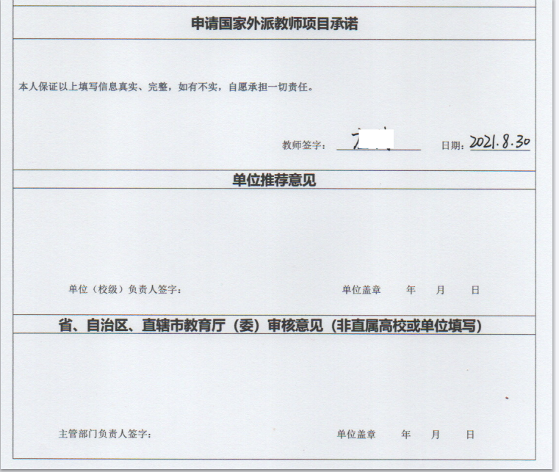

注意：教育部中外语言交流合作中心2025年度公派出国教师招聘工作开始，且报名系统开放后，请登录国家公派出国教师服务平台（以下简称平台）https://pmplatform.chinese.cn填报相关信息，并下载签字版及有编码的申请表，电子版请发送一份至international@hbnu.edu.cn（命名：公派教师+姓名）
注意事项：
1.通过我校孔院面试的有单位教师，请按照所在学校-所在省份教育厅-语合中心的申报审核程序办理报名。
2.通过我校审核及奥斯特大学北爱尔兰孔子学院面试的人员，通过语合中心考试后，二面免试。

